Colegio Técnico Agustiniano, Ciudad de los Niños.
Nutryvitality
(FreshFusion)

Castillo Hidalgo Gabriel Oldemar, Córdova Alfaro Carlos Isaac
Flores Ríos Brandon, Martínez Alvarado Jeimer Alejandro,
Méndez Galagarza Jean Carlo, Mora Sánchez Emanuel David,
Ortíz Zeledón Arsenio David.
Tutor:
Mena Villalta Jonathan.
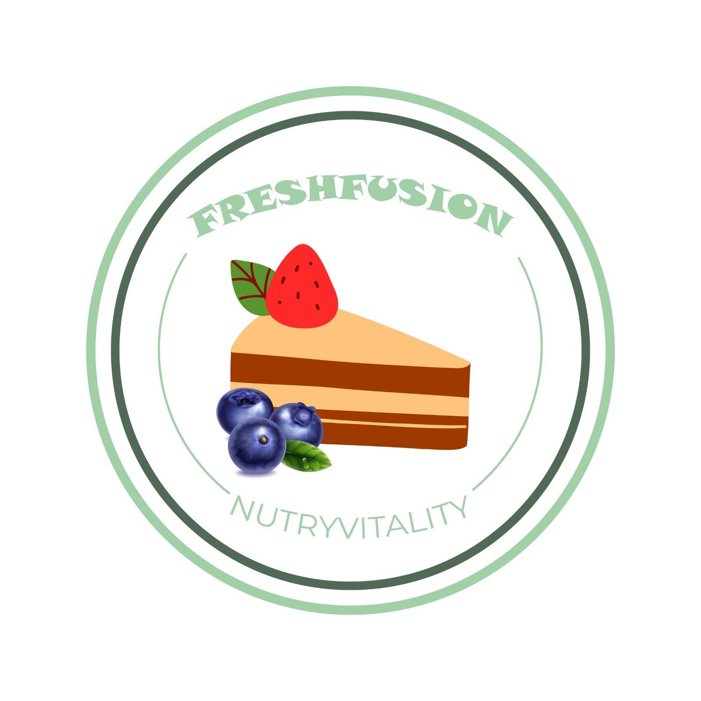
Correo Electrónico
nutryvitality@gmail.com

Índice
Antecedentes. 5
Justificación 6
Objetivos 7
General 7
Específicos 7
Metas 8
Misión 8
Visión 8
Valores 9
Estudio de Mercado y Mercadeo 10
FODA – MECA 10
Plan de Marketing 16
Competencia Directa. 16
Competencia Indirecta 16
Estrategia competitiva. 18
Diferenciación 18
Ventaja competitiva 19
Mezcla de marketing 20
Producto: 20
Descripción: 20
Atributos. 20
Empaque 20
Presentaciones a la venta. 21
Precio: 22
Precio del producto 22
Análisis del precio de competidores del mercado 22
Estrategia de precio: 24
A quienes va dirigido: 24
Plaza: 24
Puntos de venta: 24
Macrobióticas: 26
Supermercados: 26
Publicidad y promoción: 26
Creación de redes sociales. 26
Instagram: 26
Tiktok: 27
Facebook: 28
WhatsApp: 29
Estrategia de promoción: 31
Brochures, banner y afiches. 31
Fechas conmemorativas 33
Estudio Técnico 36
Organigrama 36
Evaluador de encuestas 39
Precios 39
Ganancias 39
Contabilidad 40

Resumen Ejecutivo

Nutryvitaly es una pequeña empresa innovadora ubicada en Ciudad de los Niños, provincia de Cartago, comprometida con la promoción de la salud y la sostenibilidad.
La compañía se especializa en la creación de premezclas 100% naturales para panificación y su producto estrella es FreshFusion, una premezcla elaborada con superalimentos como ginseng indio, noni y maca. Estos ingredientes naturales aportan energía, vitaminas y antioxidantes, convirtiendo en una opción nutritiva además de generar un aporte positivo a los problemas metabólicos y ser un aliado para enfrentar muchas enfermedades.
La misión de NutryVitaly es aprovechar el poder de los superalimentos para desarrollar productos que mejoren el bienestar y apoyen un estilo de vida sostenible, la empresa se enfoca en la salud de los consumidores, pero también se desea generar una cultura de responsabilidad ambiental mediante su publicidad, capacitación del personal, uso de procesos y materias primas amigables con el ambiente como el uso de un empaque es biodegradable.
Para reforzar su compromiso con estos valores, NutryVitaly ha establecido asociaciones clave con organizaciones como Total Natural y Animal Hope, se desarrolló un modelo de negocios canvas para sintetizar cómo sería el entorno al cual se deben de enfrentar la empresa.
Se creó un análisis de mercado enfocado en la competencia directa e indirecta que tendrá el producto, el desarrollo del producto, la estimación del precio, aplicación de encuestas para conocer la opinión de los consumidores, la plaza que llevará a la venta el producto y el plan de mercadeo y promoción para un adecuado posicionamiento en el mercado y aumento de ventas.
Como parte final se realizar una estimación de costos, ingresos y análisis financiero con el fin de conocer la rentabilidad del negocio de la premezcla.

Naturaleza del Negocio

Antecedentes.
Los gerentes Carlos Isaac Cordova Alfaro, Gabriel Oldemar Castillo Hidalgo, Jean Carlo Méndez Galagarza, Jeimer Alejandro Martínez Alvarado, Arsenio David Ortiz Zeledón, Brandon Flores Ríos y Emmanuel David Mora Sánchez crean una empresa dedicada al desarrollo de premezclas alimenticias como lo es: FRESH FUSION, las cuáles se realizan a base de maca, noni y ginseng indio, este producto está diseñado para personas de todas las edades.
Esta pre-mezcla es un polvo con diversos nutrientes que ayudan al cuerpo humano en la digestión, es antioxidante, anti inflamatorio, contiene, hierro, fósforo y calcio; estos nutrientes ayudan a liberar el estrés nivelando la presión arterial y quemando exceso de grasas del cuerpo, también aporta vitamina A, B, C, E y F La premezcla Fresh Fusión solo ocupa un bowl, agua y una cuchara para diluirla, después de diluirla se introduce al horno por diez minutos, esta pre-mezcla ayuda a las personas que tienen muy poco tiempo para cocinar ya sea por su trabajo o por la práctica de algún deporte, este producto no por ser procesado significa que sea negativo para la salud ya que está hecho de verduras, hierbas y frutas que ayudan a nuestro sistema inmunológico.
El producto FreshFusion también ayuda al medio ambiente porque tiene un empaque biodegradable ya que en Costa Rica hay mucha deforestación entonces nuestro equipo de trabajo optó por este método ya que queremos ayudar al medio ambiente.

Justificación
Una de las problemáticas que se resuelve, es que la mayoría de los productos del mercado son altamente procesados, utilizan gran cantidad de químicos, tanto para su elaboración como para alargar su vida útil, obteniendo un impacto negativo en la salud de los consumidores que les afectará en un futuro.
Otro aspecto negativo es que muchas personas por su empleo o por diferentes actividades de la vida cotidiana no tienen tiempo para realizar un producto muy elaborado o que tome mucho tiempo para su realización. El producto elaborado es ideal para este tipo de personas ya que pueden tener un delicioso y nutritivo pastel en 10 min.
Una de las mayores dificultades es el alto costo, ya que muchos de los productos son demasiado caros, tanto como las materias primas como la importación directa del producto. Que el producto sea demasiado caro afecta en la venta y comercialización del producto.
Otro factor negativo es que los productos de hoy en día solo se concentran en tener proteína, quitando el enfoque a muchos más nutrientes que el cuerpo humano necesita para su buen funcionamiento. Ante las problemáticas anteriores, surge la idea de negocio Fresh Fusion que es un producto natural enfocado en los superalimentos de noni, maca y ginseng, las materias primas son 100% orgánicas.
En síntesis es un producto que tiene un precio accesible ya que las materias primas se compran a productores nacionales, es un producto que su elaboración aproximadamente en 10 minutos para consumir. Por último se le ofrece una pre-mezcla para panificación a base de productos naturales que aporta múltiples beneficios para los consumidores, donde se logra reunir las tres materias primas que dan mayores beneficios a los consumidores.

Objetivos

General
Desarrollar una premezcla en polvo para la elaboración de una planificación, que brinda múltiples beneficios a la salud de los consumidores libre de gluten y azúcar, enfocada en lograr una adecuada acentuación en el mercado, esto permitiendo generar ingresos y un impacto positivo en la salud de los consumidores.

Específicos
1. Crear una formulación para la premezcla natural de alta calidad que aporta múltiples beneficios a las personas en su salud, realizando así los diagramas de flujo y las respectivas pruebas en la planta de alimentos.
2. Realizar un estudio de mercadeo en la empresa NutriVitality enfocado en la premezcla, su comercialización y análisis de los clientes, buscan ingresar de manera positiva en el mercado de productos saludables.
3. Proyectar un estudio financiero de la empresa NutriVitality enfocado en análisis económico con el fin de demostrar la rentabilidad de la empresa en el mercado de productos saludables.

Metas
- Innovar con una nueva línea de productos en un periodo de dos años para lograr reconocimiento a nivel nacional.
- En un lapso de cuatro años se proyecta la compra de equipos con alta tecnología para la mejora continua en los procesos de producción.
- Desarrollar los propios empaques biodegradables para ayudar al medio ambiente en un periodo de tres años.
- Obtener licencias para poder comercializar el producto a otros países y aumentar los ingresos con ventas internacionales.
- Realizar mejoras en los productos existentes que ayuden de mejores maneras al bienestar de los consumidores.
- Creación de alianzas con otras empresas de la industria para dar a conocer más los productos durante este año.

Misión
Somos una empresa pionera en el mercado de la agroindustria dedicada a la producción de premezclas para la creación de distintos tipos de planificaciones, las premezclas están hechas a base de diversos alimentos como la maca noni y ginseng, brindando así muchos beneficios para mejorar a la salud de los consumidores.

Visión
Ser la empresa líder a nivel nacional orientada a la producción de premezclas para pasteles y postres, teniendo el personal más capacitado, aportando valor agregado a cada uno de los distintos productos sin dejar de lado los aportes positivos al medio ambiente.

Valores
Respeto: En la empresa NutriVitality se promueve un entorno seguro, donde todas las personas se tratan con respeto y por igual, se promueve un entorno de colaboración confianza y bienestar.
Servicio al cliente: La pasión por brindar un excelente servicio al ser un diferenciador clave para nuestra empresa Nutri Vitaliti, ya que los empleados están motivados para satisfacer las necesidades y superar las expectativas de los clientes.
Pasión: Buscamos empoderar a los empleados, inspirándose a comprometerse con la visión y creando un entorno colaborativo y de apoyo. Esto promueve la pasión y el crecimiento personal, generando un equipo motivado que impulsa el éxito y crea valor a largo plazo.
Trabajo en equipo: En la empresa Nutri Vitaliti los objetivos se logran de una manera adecuada cuando cada colaborador da su un aporte en cada proceso, en cada servicio, promoviendo así la eficiencia colectiva.
Mejora continua: Uno de los pilares fuertes de la empresa es el mejorar día a día, no conformarse con lo que se tiene, busca constantemente nuevos procesos, nuevas formas que aporten de manera positiva a la empresa en todas las áreas.

Estudio Mercado y Mercadeo.
Para conocer la situación actual de la empresa enfocada en los aspectos externos e internos, se desarrolló un análisis FODA buscando soluciones y estrategias con un análisis MECA:

FODA – MECA
Fortalezas | Mantener
1 Equipo de trabajo altamente capacitado en la producción agroindustrial. 2. Producto 100% libre de químicos, full orgánico. 3. Pioneros en el mercado de premezclas saludables a base de súper alimentos en el área de Cartago 4. Brindar un excelente y adecuado servicio al cliente, viendo a los consumidores como la prioridad de NutriViality | 1. Llevar a los colaboradores a capacitaciones con el fin de mantener el equipo actualizado en materia de conocimiento de premezclas.  2. Realizar investigaciones de materias primas naturales y generar compras a productores orgánicos.  3. Generar investigación de nuevos productos con el fin de aportar a la mejora continua. 4. Inculcar una cultura de mucho respeto y buena atención a los clientes, enviar a formación a los colaboradores.

Oportunidades | Explotar
1. Desarrollar alianzas estratégicas con empresas ya establecidas en el mercado con el fin de generar un ingreso seguro al mercado meta. 2. Generar variaciones en los sabores del producto, mediante el análisis de los consumidores. 3. Responder a las tendencias emergentes de los nuevos estilos de vida para colocar un nuevo producto. 4. Impulsar la expansión a mercados internacionales mediante la exportación. | 1. Buscar empresas reconocidas y formar alianzas estratégicas en varios temas como la promoción. 2. Desarrollo de encuestas para conocer la opinión de los consumidores con respecto al producto. 3. Desarrollar pruebas constantes de nuevos productos, una línea nueva acorde con las tendencias del mercado. 4. Buscar asesorías con PROCOMER, con el fin de identificar una oportunidad de exportación.

Debilidades | Corregir
1. La falta de experiencia dentro del mercado, ya que NutriVitality se cataloga como microempresa. 2. Falta de capital en relación al aporte inicial de los socios. 3 La falta de una infraestructura propia, se inicia alquilando una planta de alimentos. | 1. Desarrollar estrategias para el ingreso en el mercado, enfocadas en el marketing y la venta del producto. 2. Mejorar el valor agregado al producto para lograr mayor número de ingresos. 3. Desarrollar un plan para analizar la posibilidad de compra de terreno para la creación de la propia planta.

Amenazas | Afrontar
1. La competencia con empresas que desarrollan premezclas para panificación.  2 El cambio de los gustos de los consumidores por otro tipo de productos que no sean panificación.  3 El aumento de los precios de las materias primas con las que se realizan los productos. | 1. Desarrollo de estrategias de innovación, desarrollo un plan de promoción, dar valor agregado para sobresalir de la competencia.  2. Creación de nuevos productos enfocados en los gustos y preferencias de las personas.  3. Revisión constante de los procesos productivos, con el fin de aumentar la eficiencia, análisis de proveedores en búsqueda de materias primas de calidad y mejor precio.

Encuestas.
Se realizó una encuesta, la cual tenía el fin recopilar y analizar los puntos más importantes para la elaboración de la premezcla. Se analizó los gustos, edades, género, recopilando las necesidades y gustos de los consumidores, para así lograr un adecuado posicionamiento en el mercado.
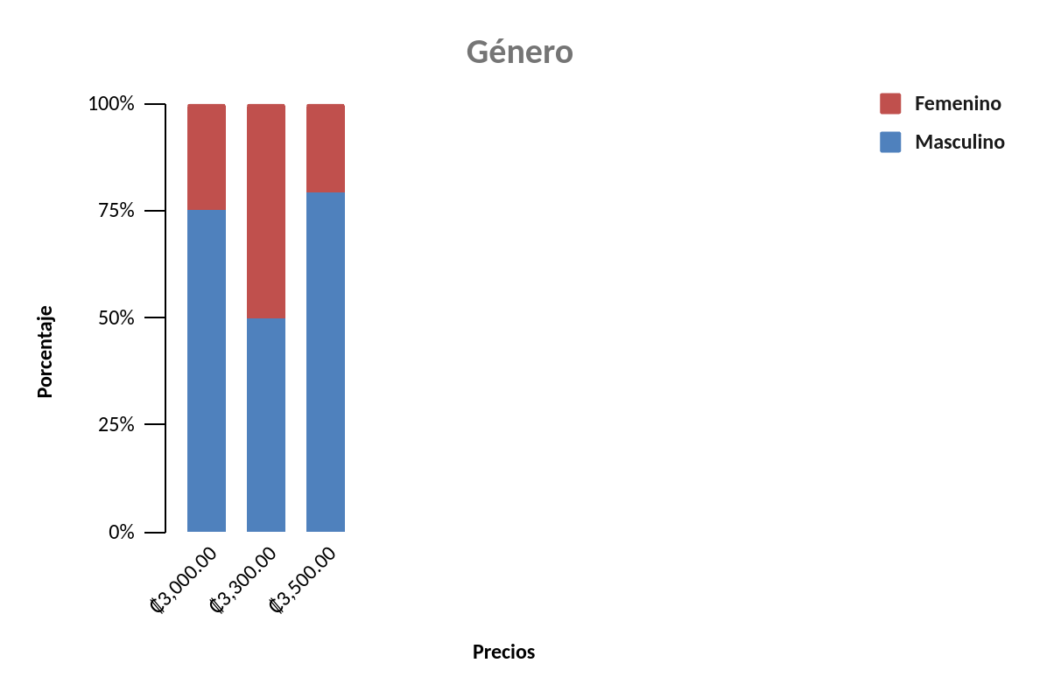

En el gráfico anterior se infiere que la población masculina a la que se le realizó la encuesta está dispuesta a pagar un precio más elevado que la población femenina por nuestro producto. El precio con mayor votos es de (3500₡) cabe recalcar que la población femenina también es parte mercado meta evaluando su estadística el precio que ofreció la población femenina fue (3300₡).

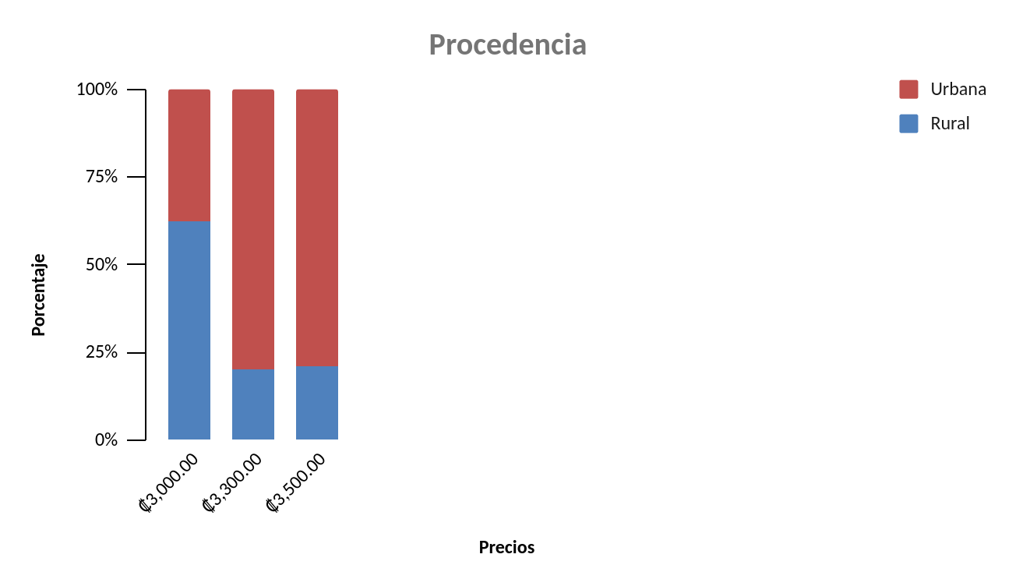

En el anterior gráfico se ve como todas las personas de zonas rurales están más dispuesto a pagar 3000 colones por el producto por otro lado se logra apreciar que las personas de zona urbana están dispuesto también a pagar más de 3000 colones.
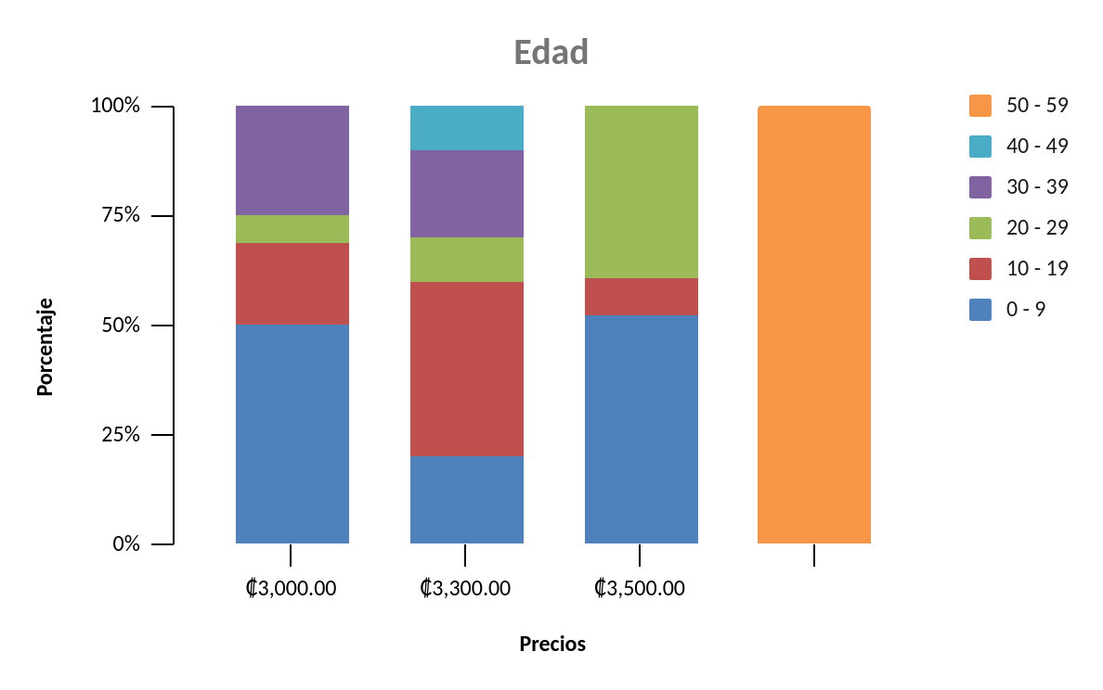
Mediante el siguiente gráfico se logra analizar cómo se aprecian los resultados de una encuesta mediante la edad en el primero se logra ver como personas de 0 a 39 años votaron por un precio de 3000 colones, en los demás rangos de edad se observa una preferencias por los otros precios de la minoría de encuestados.

Plan corporativo

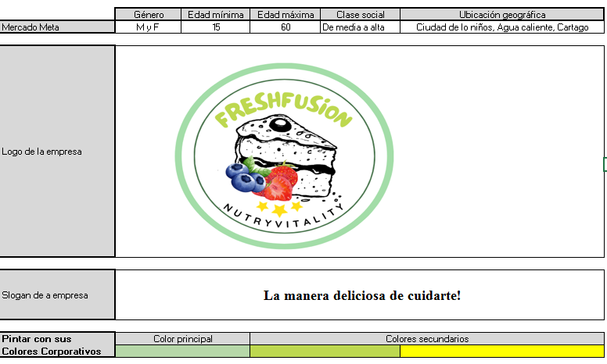

Plan de Marketing

Competencia Directa.
Nutri Vitality no tiene competencia directa, ya que nuestro producto es diferente a los demás y no cuenta con un producto que lo asemejan. Las materias primas que se utilizan son superalimentos (ginseng, maca y noni) poseen muchos beneficios y son innovadoras.
En el mercado existen muchas premezclas, pero solo se enfocan en no gluten y no azúcar.

Competencia Indirecta
Mediante un análisis de mercado se analizaron los distintos competidores indirectos dentro del área de Cartago, estos productos pueden ser sustitutos, por lo que pueden ser una amenaza con respecto Nutri Vitality, a pesar de ser premezclas estas no poseen tantos beneficios basados en los superalimentos ni son tan saludables. Algunos de esos son:
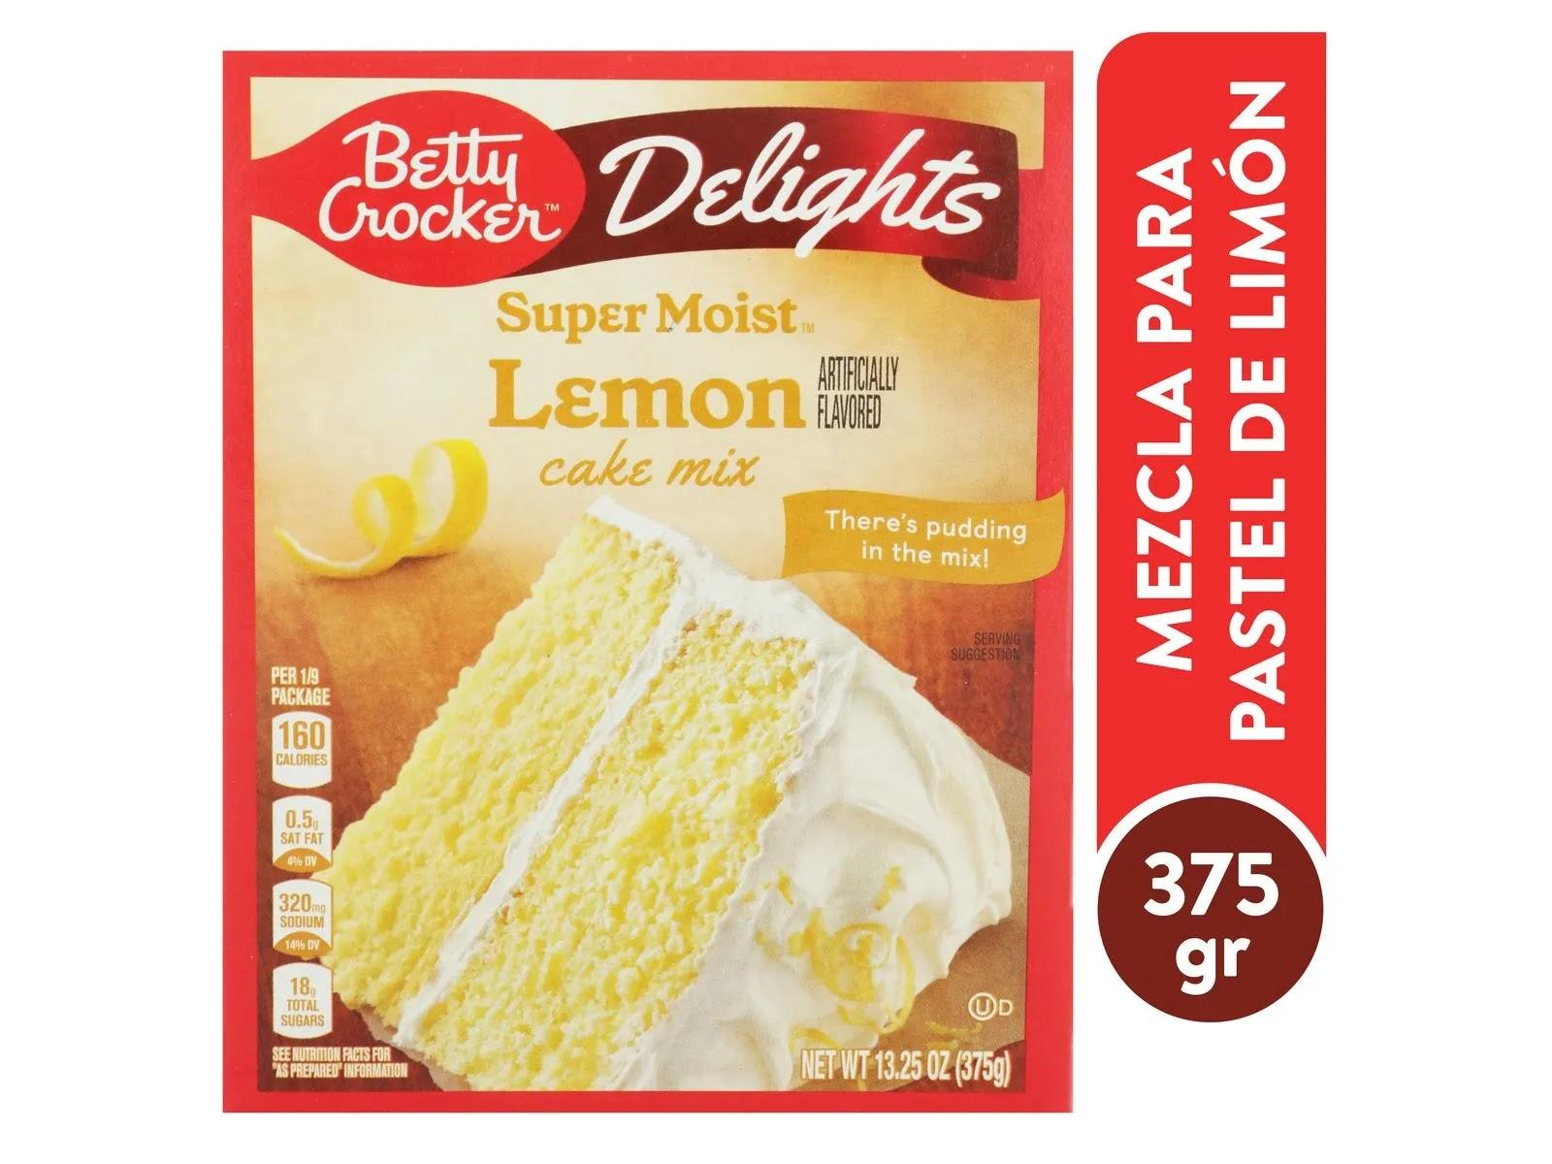
Betty Crocker:
Esta es una empresa que se encarga de hacer premezclas de pasteles de diferentes sabores con diferentes materias primas como lo son el limón entre otros, esto contiene harina, azúcar, jarabe de maíz, el precio es de ₡1950.

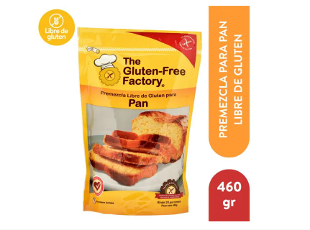
The Gluten Free Factory

Es una empresa dedicada a la producción de varios tipos de premezclas, para muchos tipos de panes como pancakes, pan dulce, brownies, ETC, todos estas premezclas son hechas a base de distintos materiales deliciosos y que además son libres de gluten y alérgenos. Una bolsa de estas cuesta ₡5,040.
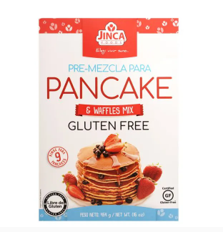
Jinca

Esta empresa se especializa en producir harinas, premezclas, sazonadores, todo esto libre de gluten y de otras sustancias a las cuales muchas personas son alérgicas, esta premezcla puede llegar a costar unos ₡2,520.

Estrategia competitiva.

Diferenciación
Dentro del mercado, las premezclas son un producto bastante consumido, específicamente en las personas que no tienen conocimiento en planificación y falta de tiempo, por lo que es buena forma de iniciar una microempresa.
En el mercado existen muchas premezclas, pero ninguna elaborada con superalimentos (ginseng, noni y maca) lo que las personas aparte de degustar un delicioso pastel elaborado en 10 min, podrá tener un sinnúmero de beneficios en su salud., por esta razón la diferenciación va a ser la estrategia competitiva usada por la empresa NutryVitality.
Otra diferenciación es que muchas premezclas que se venden en el mercado son en líquidas, la premezcla que empresa innova es en polvo, lleva un proceso de deshidratación por lo que prolonga la vida útil y permite un mayor tiempo en el proceso de vencimiento.
El producto estará libre de todo químico o conservante esto debido a que no se desea un producto 100% natural, dándole otro enfoque en la salud de los consumidores.

Ventaja competitiva
En primer lugar NutryVitality es una microempresa que estará buscando marcar la diferencia con sus productos, las materias primas, forma de procesarlo, calidad y demás, el producto Fresh Fusion es un claro ejemplo que demuestra eso:
Nutrición en un queque:
Con la premezcla pueden celebrar un cumpleaños a un ser querido con un queque elaborado con una premezcla natural y llena de superalimentos, lo cual le dará muchos beneficios a sus consumidores en relación a su salud.
Calidad:
Es de una alta calidad tiene la aprobación del ministerio de salud, se analizaron los puntos críticos de control, además junto con el cumplimiento del RTCA (reglamento técnico centroamericano).
Bajo costo:
El producto tiene bajo costo, ya que las materias primas se compran en Cartago, no se incurren en gastos de transporte, se colabora con los productores de la zona y tiene bajo costo de mantenimiento.
Durabilidad del producto:
Se aplica la deshidratación la cual puede llegar a durar hasta 4 años y todo sin la implementación de químicos, este producto tiene la ventaja que los vendedores pueden colocarlo en cualquier lugar de la tienda.

Producto enfocado en el ambiente
Los procesos y el empaque son enfocados en proteger el ambiente, en no generar emisiones de gas, ni verter aguas contaminadas, los empaques son reciclables y biodegradables.

Mezcla de marketing

Producto:

Descripción:
Nutry Vitality es una premezcla para panificación en polvo, única que combina ingredientes 100% saludables y superalimentos como el noni, ginseng y la maca, esta premezcla está diseñada para elaborar un delicioso queque en tan solo 10 min, solo se le debe de agregar agua y colocar en el horno a 180 grados Celsius.

Atributos.
NutriVitality es una fuente concentrada de vitaminas esenciales para la salud:
- Contiene una variedad de ingredientes ricos en vitaminas, como vitamina C en frutas como el kiwi y la fresa, vitamina A en zanahorias y espinacas, y vitaminas del grupo B.
- La leche en polvo que se utiliza es deslactosada.
- El cacao aporta vitamina E.
- Posee maca, por lo que brinda energía a las personas.
- Posee noni y ginseng por lo que es alto en antioxidantes que eliminan radicales libres
- Regula la acidez estomacal.
- Fortalece el sistema inmunológico
Esta combinación equilibrada asegura que cada producto horneado sea no solo delicioso, sino también nutritivo y beneficioso para la salud en general.

Empaque
- Posee el nombre de la empresa Freshfusion en la parte frontal del empaque.
- Estructura un logotipo en la parte frontal con el nombre del producto NutriVitality
- Contiene una representación gráfica de un pastel representando el logo
- La parte frontal engloba un eslogan del producto “La manera deliciosa de cuidarte
- En la parte posterior contendrá un cuadro nutricional del producto.
- Contiene código de barras en la parte posterior (abajo en la derecha).
- En la parte frontal contendrá ficha de datos de vencimiento.
- En la parte posterior de atrás contiene el país de origen.
- Indicador de cantidad en la parte de atrás.
- Instrucciones de consumo en la parte de atrás.
- Información básica del producto.
- Información de la empresa y números a los cuales podrán contactar

Presentaciones a la venta.
La presentación de empaque será de la siguiente manera:
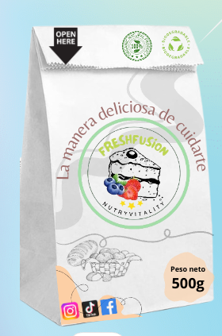
Dicho producto será de 500 gramos, el empaque será un caja de cartón reciclable, dentro tendrá una bolsa biodegradable que protegerá el producto de la humedad e insectos.

Precio:

Precio del producto
El precio de Fresh Fusion se calculó considerando todos los costos del producto, tanto variable como fijo, y se agregó un margen de ganancia, lo cual es de 3500 colones. Es relevante señalar que al fijar este precio, se tomaron en cuenta los precios mínimos y máximos de la competencia, así como los resultados de la encuesta realizada en la población meta.

Análisis del precio de competidores del mercado
Mediante el análisis de precios y características de otras empresas productoras, se han desarrollado estrategias que distinguen a Fresh Fusion por su bajo costo y mayor calidad de producto en comparación con otras industrias dedicadas a producir premezclas.
Competencia Indirecta.
Producto y Precio | Producto y Precio
Betty Crocker    Precio:₡1950 | The Gluten Free Factory  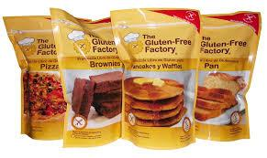  Precio: ₡5,040

Jinca

Precio: ₡5,040,

Estrategia de precio:
Se implementaran estrategias que contribuyen a aumentar las ventas del producto al ofrecer una mejor experiencia al consumidor, utilizando métodos como los siguientes:
- Al ser un producto con menor costo, se reducirá la amenaza de la competencia indirecta con los demás productos.
- Al ser un producto nacional, se reducen los gastos de importación de materias primas internacionales.
- Las compras se realizan a proveedores nacionales por ende reduce el costo.

A quienes va dirigido:
Este producto va dirigido a hombres y mujeres de Cartago desde los 15 años en adelante.
Este producto va dirigido a las personas para que puedan disfrutar de comer una panificación sin generar daño a su salud, sino que más bien les aporte un estilo de vida más saludable y que sean consumidores de súper alimentos.

Plaza:

Puntos de venta:
Los puntos de venta que la empresa Nutry Vitality, serán en Supermercados,
Macrobióticas, feria, Planta, página web además de los siguientes tipos de comercios:

Supermercados: Se llevarán los productos a los supermercados, ya que es donde hay una mayor afluencia de personas que buscan este tipo de productos para cuidar sus organismos.
Los supermercados serán, Walmart, Automercado y Fresh market en la provincia de Cartago.

Macrobióticas: El producto se venderán en las macrobióticas para que toda persona que quiera comprar el producto tenga una mejor accesibilidad a la hora de comprarlo y también para que las personas que quieran llevar una buena calidad de vida lo puedan tener un mejor acceso, en las macrobióticas se venden los productos naturales.
Las macrobióticas serán, la fuente, mi salud y orgánica verde.

Planta de Agroindustrias: Se venderá de manera directa en la planta para los clientes que vivan cerca del establecimiento, se dedicará una pequeña área, para la atención a los clientes.
La ubicación será en agua caliente de Cartago.

Ferias: Nuestro producto será vendido en las ferias ya que hay es donde llegan las personas los sábados, buscan productos naturales, que les ayuden a la salud, por lo que el producto dará un impacto muy notable en dicha feria.
Las ferias serán Cartago, Aguacaliente y San Rafael
Página web:
El objetivo es promocionar a través de la página web oficial de la empresa Nutry Vitality, ofreciendo un contacto más cercano entre la empresa y el cliente. Además, se busca proporcionar más información y facilitar al cliente los productos.
NutriVitality
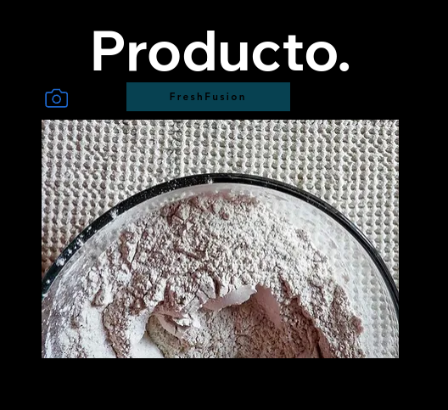
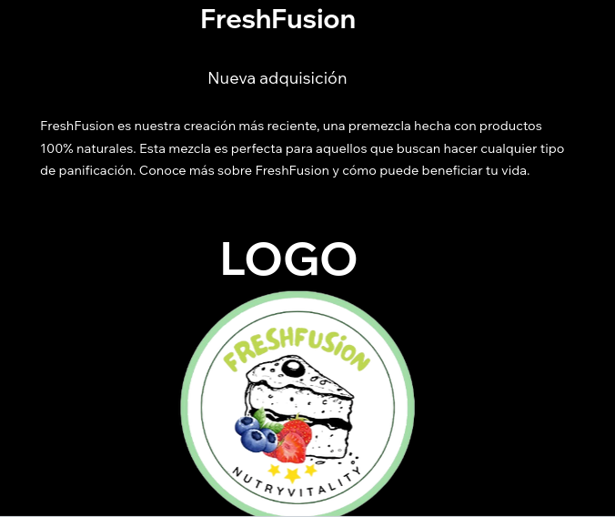

Logística.
Macrobióticas:
Para lograr el comercio en las macrobióticas que antes se mencionaron se va a proponer a las macrobióticas un plan de mercado de la pre-mezcla Fresh Fusion cumpliendo lo que el ministerio de salud indique y se dará un precio de reventa a la macrobiótica.

Supermercados:
Para lograr comercializar nuestro producto en dichos supermercados se tiene como fin realizar una reunión del encargado de ventas de estos supermercados, con los gerentes del producto Fresh Fusion. Para la comercialización de este, se cumplen las normas de manipulación de alimentos y lo que los supermercados soliciten como permisos del ministerio de salud.

Publicidad y promoción:
Son las técnicas que implementará la empresa Nutrivitality para potenciar las ventas y captar el interés de los clientes potenciales. Además de estas técnicas, contamos con presencia de múltiples plataformas digitales como; Instagram, Tiktok, WhatsApp y Facebook, así se llega a las distintas poblaciones. Estas plataformas digitales no solo nos ayudan a llamar la atención de posibles clientes, sino también a proporcionar información relevante y resolver sus preguntas de manera eficiente.

Creación de redes sociales.

Instagram:
Instagram, una plataforma altamente popular y visualmente atractiva, podemos promover Fresh Fusion aprovechando su gran gama de usuarios. Se crearán contenido variado desde imágenes, videos e historias a tiempo reales que demuestren la elaboración del producto u otras cosas. Además, interactuamos con nuestra audiencia a través de encuestas y preguntas y utilizaremos hashtags relevantes para mayor visualización. Esta App nos permitirá destacar los atributos de Fresh Fusión y hacer rifas.
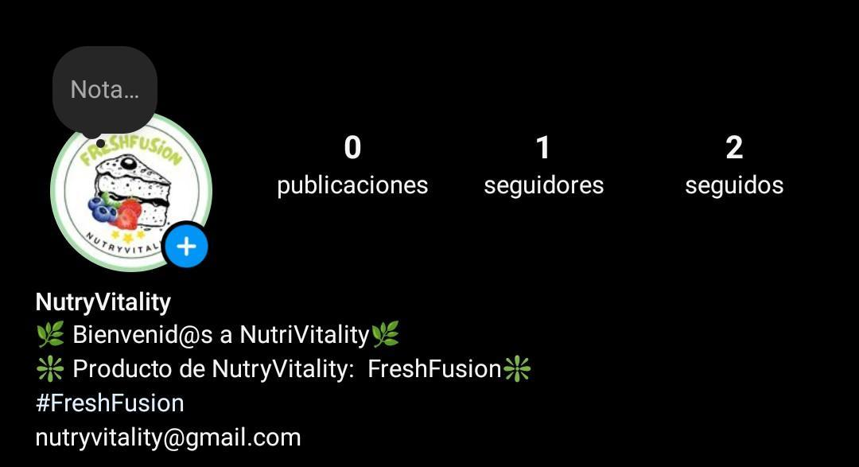

Tiktok:
Tiktok, dada a su popularidad y amplio uso entre la población, se presenta como una plataforma ideal para promover Fresh fusión de manera efectiva y creativa. Sus herramientas innovadoras ofrecen oportunidades únicas para estrategias de marketing, permitiendo la creación de contenido variado como desafíos, videos informativos y promocionales.
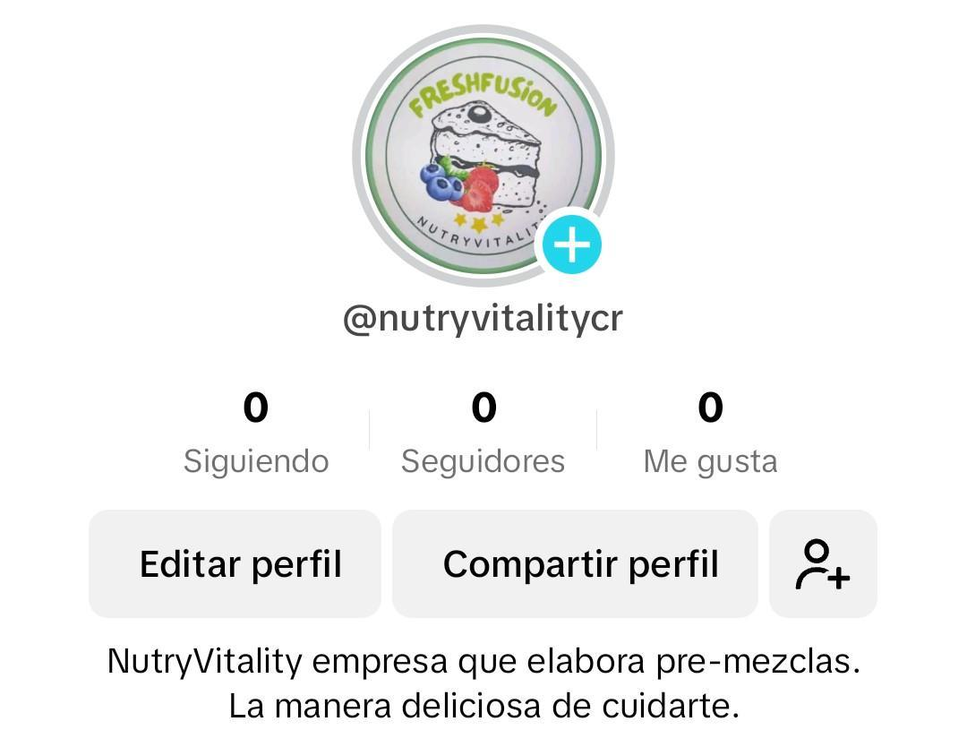

Facebook:
Facebook, como una de las plataformas más usadas a nivel mundial, ofrece una oportunidad invaluable para promover Fresh Fusion de manera efectiva. Con su amplia base de usuarios, podemos aprovechar las diversas herramientas de marketing para llegar a una audiencia más amplia. Podemos crear contenido variado, desde publicaciones informativas y promocionales hasta videos creativos que destacan atributos únicos de FreshFusion.
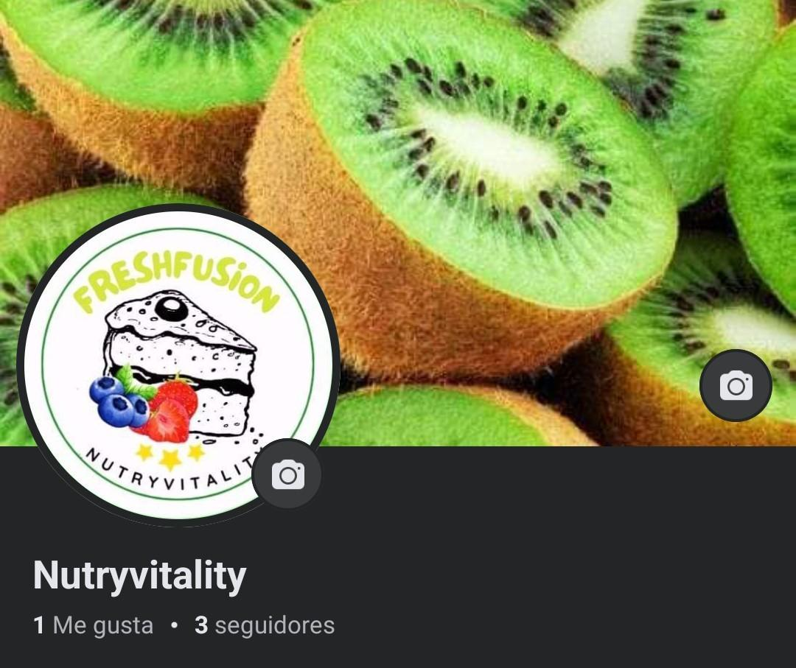

WhatsApp:
WhatsApp, siendo una de las aplicaciones de mensajería más utilizada en el mundo ofrece una oportunidad única para promover FreshFusion de manera directa y personalizada. A través de esta plataforma, podemos establecer una comunicación cercana a nuestros clientes, brindándoles información más detallada sobre nuestro producto y resolviendo sus consultas de manera inmediata. También tenemos un canal de difusión en dicho canal los usuarios podrán mandar recomendaciones hacia el producto.
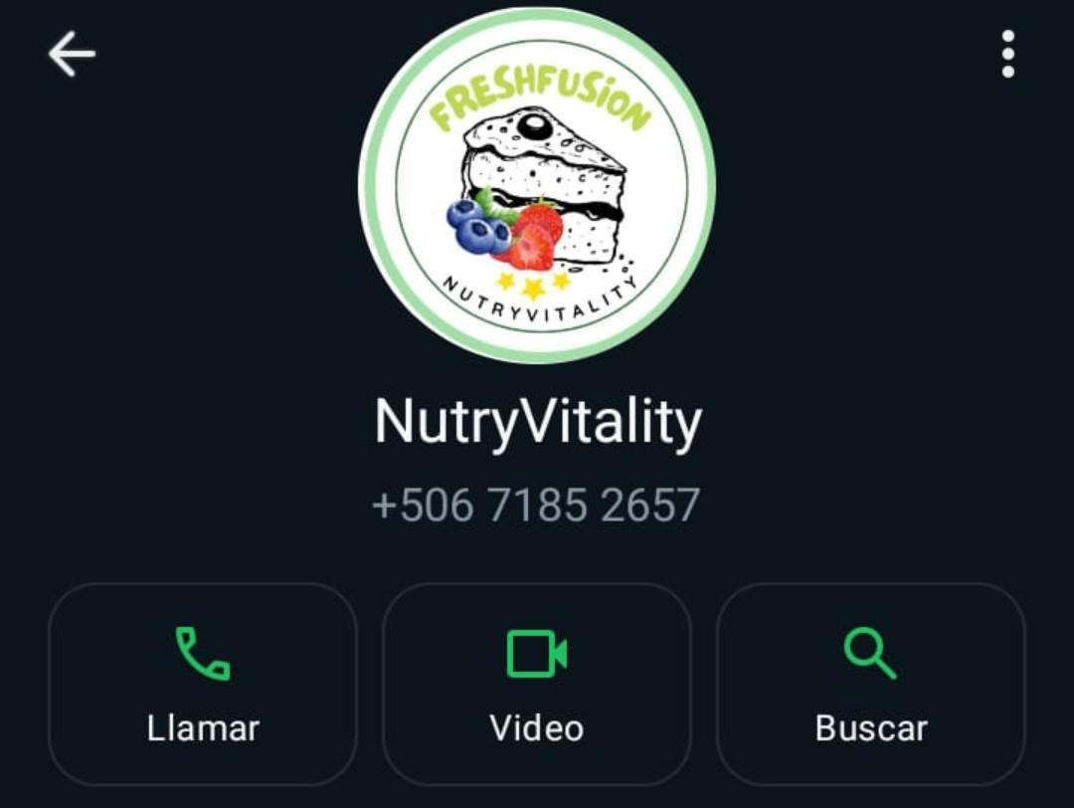


Estrategia de promoción:

Brochures, banner y afiches.
El banner, los afiches y brochures están diseñados para llamar la atención de las personas con su contenido, promociones, información relevante, presencia de redes sociales, característica de las materias primas, diseño y colores. Esto permitirá llegar a un amplio público en nuestros puntos de ventas y eventos de la empresa.
En la imagen a continuación se visualiza el banner representativo de nuestra empresa, el objetivo principal de dicho banner es atraer visualmente a nuestra clientela. Este mismo tienen presente varios factores importantes , tales como el empaque que es 100% biodegradable, las redes sociales como Instagram, Facebook, Tiktok y WhatsApp como medios de comunicación, el logotipo oficial de NutryVitality, y una ambientación que resalta alimentos saludables con un fondo de color verde.
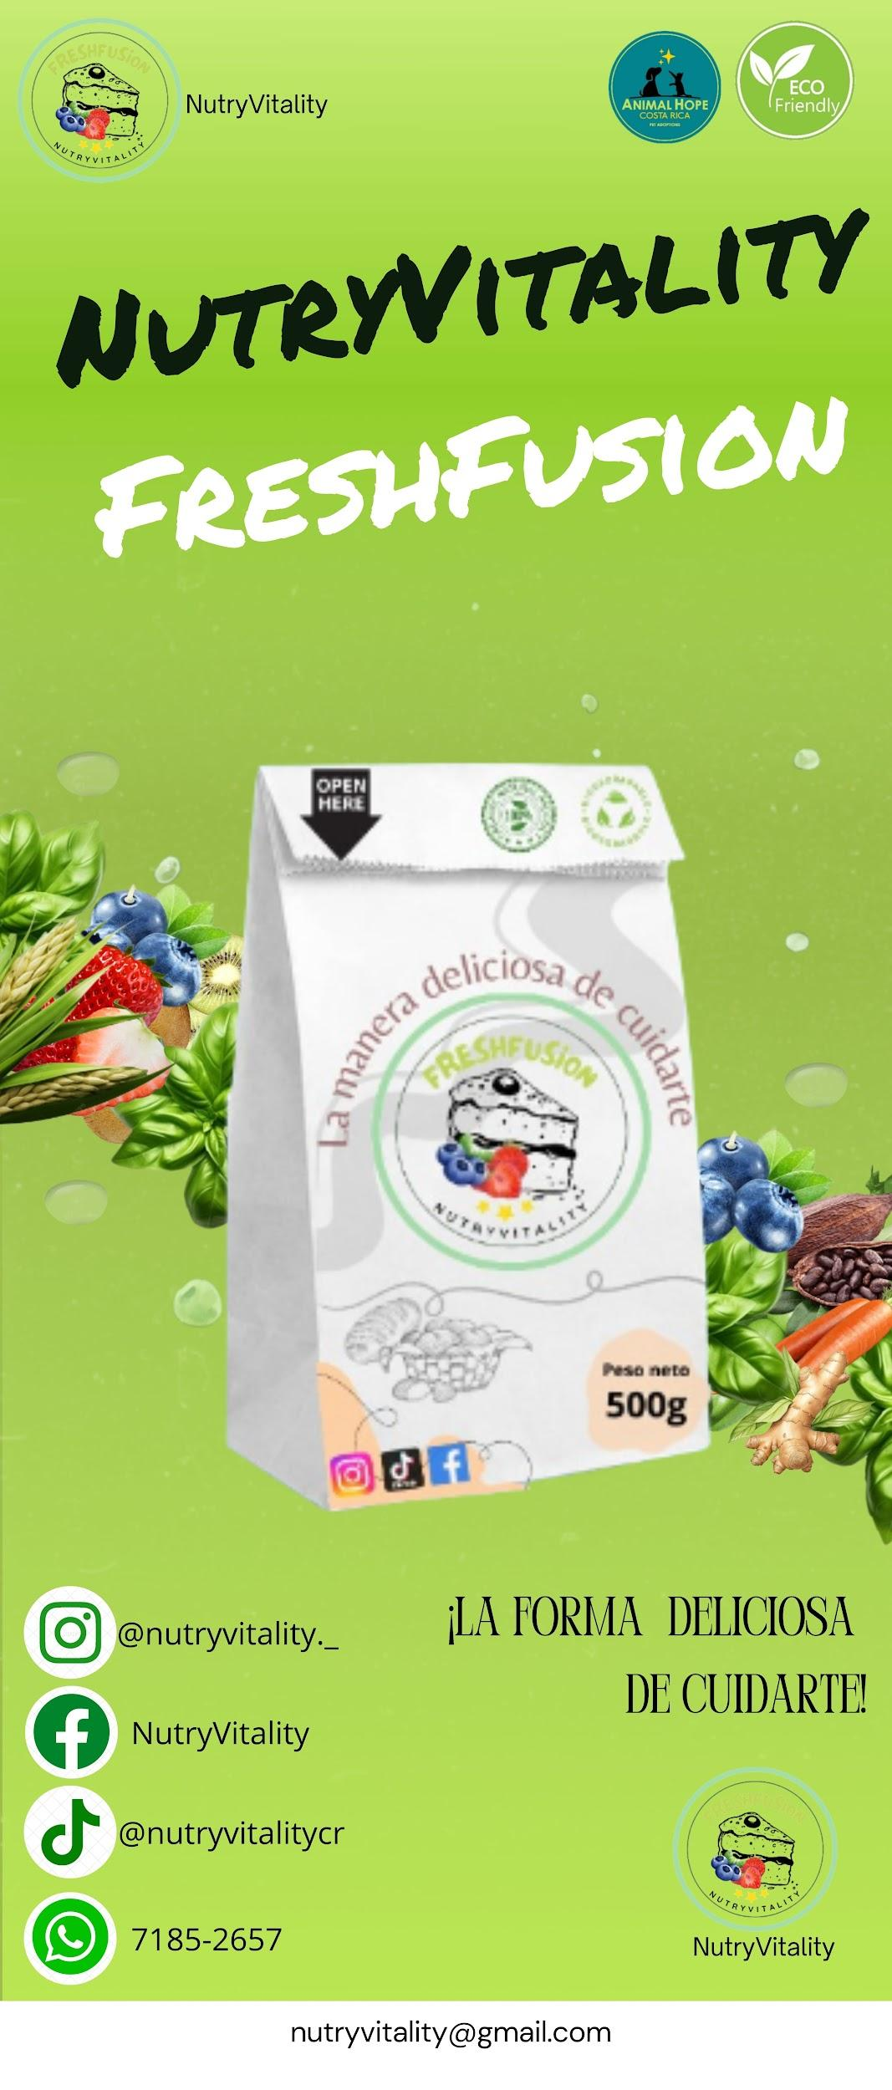

Fechas conmemorativas
En el siguiente afiche, destacamos nuestro compromiso con los clientes al aprovechar el evento de algunas fechas conmemorativas como navidad, viernes negro, día de la salud, esto como parte de nuestra estrategia de marketing. Esta oferta está programada para lanzarse dentro de un año y medio, cuando nuestras ventas sean estables. Como parte de esta oferta especial, ofrecemos un descuento del 15%.
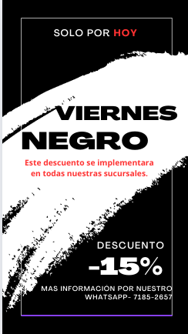

Descuentos y aportes ambientales
En este afiche, resaltamos nuestro compromiso con la comunidad al incentivar la siembra de árboles en escuelas de Cartago. Esta iniciativa está planeada para ser lanzada dentro de 3 años, cuando las ventas sean más estables. Como parte de esta iniciativa especial ofreceremos un descuento del 20% a aquellos que participen en la siembra de árboles como una forma de agradecimiento por su contribución al medio ambiente y a la comunidad.
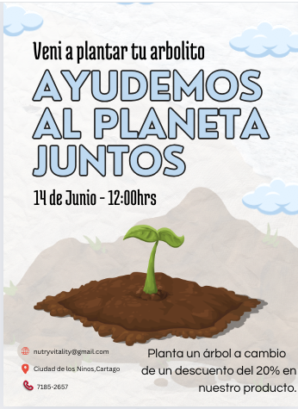

Promoción 2x1
Nutry Vitality ofrece una oferta de 2x1 en nuestros productos, como parte de nuestro compromiso de ayudar a nuestros consumidores a alcanzar sus metas de bienestar y nutrición. Este Programa será lanzado después de un año, marcando el día mundial de la salud y el aniversario. Es la forma de agradecer a los clientes el apoyo a la empresa.
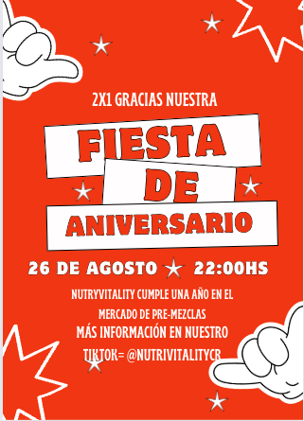

Estudio Técnico

Organigrama
Gerente general
(Carlos Isaac Córdova Alfaro)
Gerente de producción (Gabriel Oldemar Castillo Hidalgo)
Gerente de mercadeo (Jean Carlo Méndez Galagarza)
Gerente de TICs (Emanuel David Mora Sánchez)
Gerente de sostenibilidad (Brandon Flores Ríos)
Gerente de recursos Humanos (David Ortiz Zeledón)
Gerente de Finanzas (Jeimer Alejandro Martínez Alvarado)

Punto de equilibrio
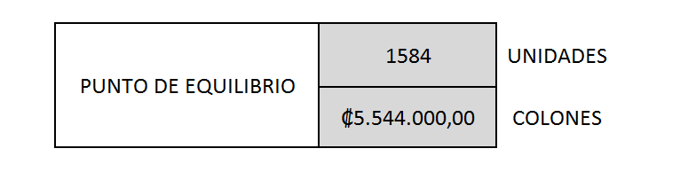

Según los datos analizados, se logró estimar el punto de equilibrio, con una cantidad de 1584 unidades al mes, si se analiza el mercado meta expresado en el canvas y la cantidad de población de Cartago de 545092, según el INEC para este año, es un cantidad que se puede lograr con las estrategias de promoción creadas, con la calidad del producto y el plan de expansión que se tiene en la provincia de Cartago y en la provincia de San José que se tiene para los siguientes dos años.

Estudio Económico

Evaluador de encuestas
Mediante un análisis a la encuesta aplicadas en la población meta, en el cual se desarrollaron una serie de preguntas enfocadas en las preferencias del consumidor específicamente en el precio que los clientes estarían dispuestos a pagar, se obtuvieron los siguientes resultados representados en un gráfico para su adecuada compresión:
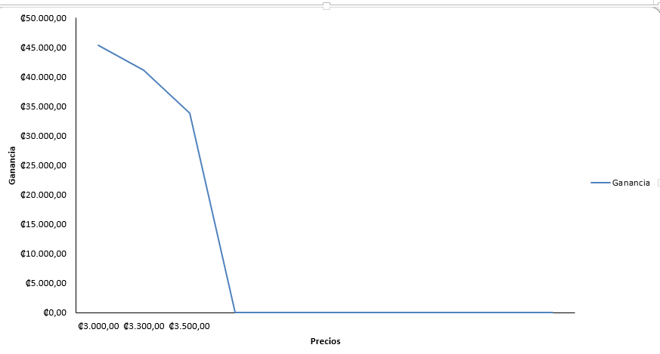
En el grafico anterior donde se analizan las ganancias mediante de la opinión del consumidor, tomando en cuenta su parecer y un precio en el cual la empresa pueda cubrir los costos y generar ganancias.
En el grafico se denotan que las preferencias del consumidor van dirigidas al precio de ₡3.000 lo cual posee el margen de ganancia mayor de ₡45.000.
Los otros precios que se analizaron y generaban con un margen de preferencia menor son los siguientes precios: ₡3.300 colones con un margen de ganancia de₡ 41.000, y el precio de ₡3.500 con un margen de ganancia de ₡36.000 colones, tras este análisis se visualizan la rentabilidad de la venta en ₡3.000 que según las proyecciones van a generar ganancias por estar por encima de los costos de producción, se obtiene un margen de ganancia y los consumidores optaron por ese precio.

Análisis Financiero

Contabilidad
Informe de contabilidad
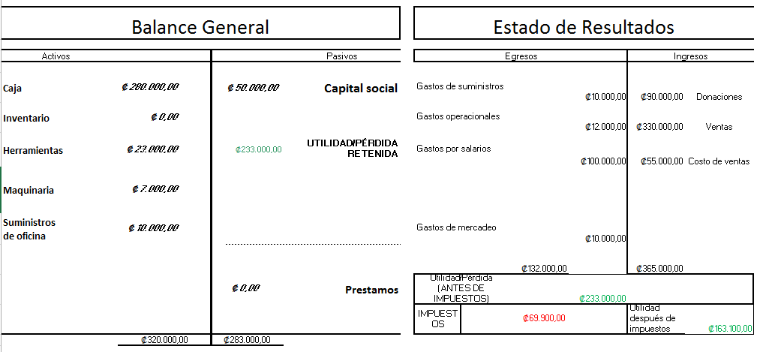

Por medio de esta estimación, se observan dos puntos importantes de la parte financiera, el balance general para mayor control de las cuentas de la empresa Nutryvitality., y un estado de resultados para conocer la rentabilidad del negocio en este caso de utilidades.
En la primera tabla se analiza el balance general, en el cual se encuentra divididos en activos desglosados como: caja, inventario, herramientas, maquinaria y suministros de página con un total de ₡320,000.00, en la otra columna los pasivos y el capital social con un monto de ₡283,000.00.
En la tabla se analizó el estado de resultados con fin de medir los movimientos financieros de los egresos de, gastos de suministros, gastos operacionales, gastos por salarios y gastos de mercado, con un total de ₡132,000.00. Se analizaron los ingresos proporcionando un enfoque en los siguientes aspectos, donaciones, ventas y costos de ventas de ₡365,000.00.
Se concluyó la utilidad antes de los impuestos, es de ₡233,000.00, pero con una deducción de impuestos de ₡69,900.00, dando como resultado final una utilidad de ₡163,100.00, demostrando así la rentabilidad del negocio en la premezcla.
En la siguiente tabla se realizó un análisis financiero denominado el flujo de caja, se cuantificaron los movimientos económicos de la empresa como, ingresos y gasto, en la cual se obtuvieron los siguientes números:

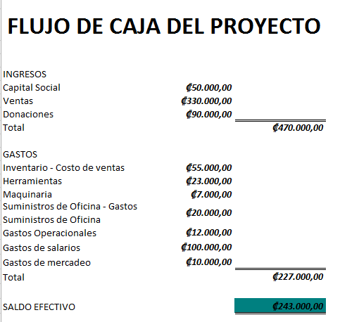

Los ingresos fueron capital social, ventas y donaciones con un total de ₡470,000.00, seguidamente en el apartado de gastos tales como costo de ventas, herramientas, maquinaria, suministros de oficina, gastos operacionales, gastos de salarios y gastos de mercado con un total de ₡227,000.00, obteniendo así, una estimación con saldo positivo de ₡243,000.00, demostrando nuevamente la rentabilidad del negocio de la empresa Nutryvitality.

